Tarea 4 de PSP: Sistema de gestión de pedidos para múltiples almacenes.

Explicación de la solución implementada:

Se ha desarrollado un sistema cliente-servidor en Java para la gestión de pedidos en múltiples almacenes. Este sistema consta de los siguientes componentes:
- Servidor de pedidos (ServidorPedidos.java):
  - Escucha conexiones entrantes entre diferentes almacenes.
  - Recibe pedidos y verifica el stock disponible.
  - Responde a cada almacén si el pedido ha sido aceptado o rechazado.
  - Registra cada transacción en un archivo de log.
  - Monitorea un archivo de configuración para actualizar el stock en tiempo real
- Cliente del almacén (ClienteAlmacen.java):
  - Se conecta al servidor y simula un almacén realizando pedidos de productos.
  - Genera pedidos aleatorios con diferentes productos y cantidades.
  - Recibe la respuesta del servidor y muestra el resultado en la consola.
El servidor usa “ServerSocket” para escuchar las conexiones en un puerto especificado y manejar múltiples clientes simultáneamente mediante hilos. El cliente almacén utiliza “Socket” para enviar los pedidos y recibir la confirmación o rechazo.

Resultados obtenidos:

- Manejo eficiente de múltiples conexiones: el servidor puede gestionar varios almacenes simultáneamente gracias al uso de hilos.
- Gestión segura del stock: se emplea “ConcurrenHasMap” para manejar el stock y “ConcurrenLinkedDeque” para la cola de pedidos en un entorno multihilo.
- Monitoreo dinámico del stock: cualquier modificación en el archivo de stock se refleja automáticamente sin necesidad de reiniciar el servidor.
- Automatización de pedidos: los clientes envían pedidos de forma periódica sin intervención manual.

Los resultados obtenidos en la consola son los siguientes:
- En la ejecución del servidor:

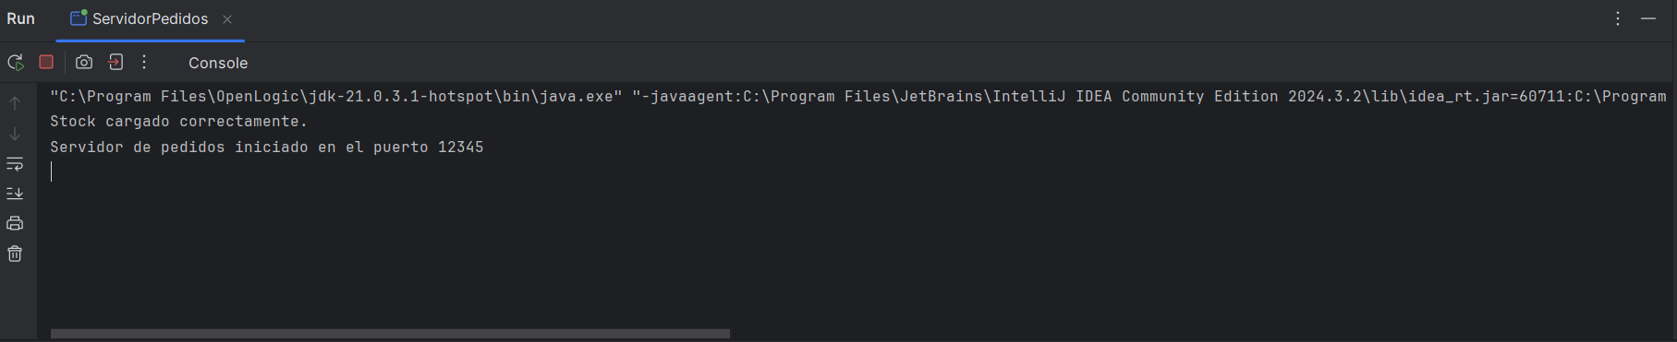

Y cuando conecta un almacén:

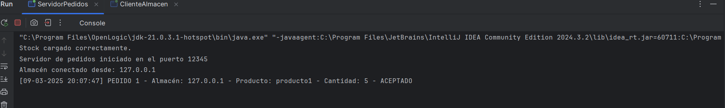

- En la ejecución del cliente:

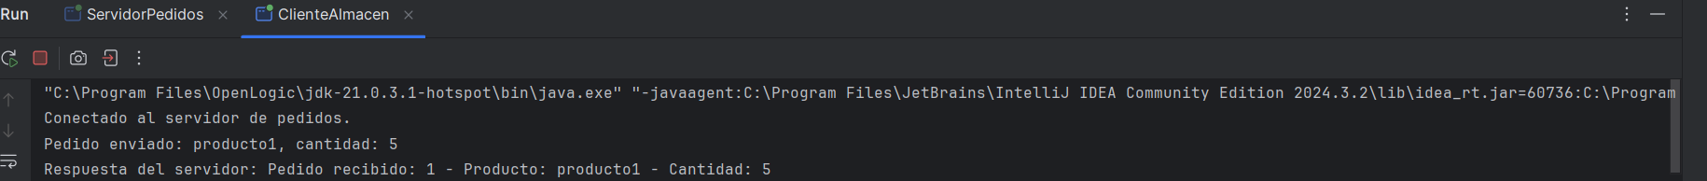

- El archivo de log se guarda de la siguiente manera:

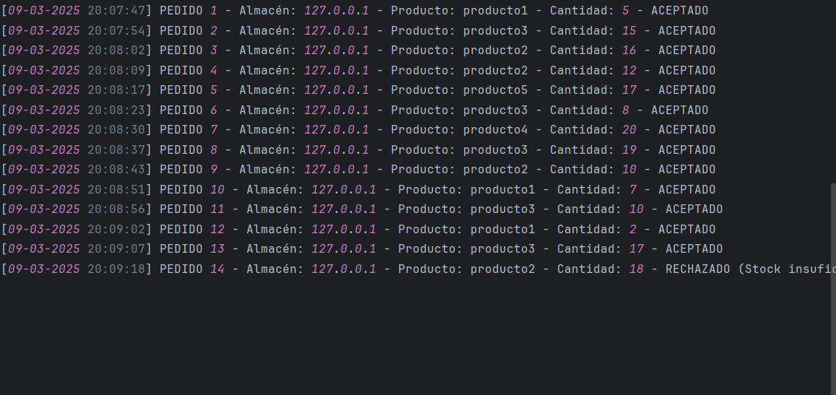

- Cuando hay un cambio en el archivo de stock se recarga automáticamente tras guarda el cambio:

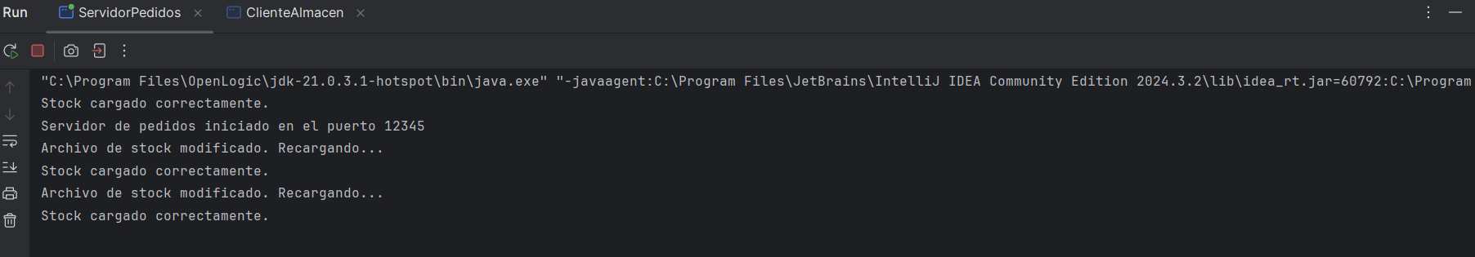

- Manejo de varios clientes conectados a la vez:

